

**ТЕКСТ  
Государственного гимна**

**Российской Федерации  
(слова С.Михалкова)**

Россия - священная наша держава,  
Россия - любимая наша страна.  
Могучая воля, великая слава -  
Твое достоянье на все времена!

Славься, Отечество наше свободное,  
Братских народов союз вековой,  
Предками данная мудрость народная!  
Славься, страна! Мы гордимся тобой!

От южных морей до полярного края  
Раскинулись наши леса и поля.  
Одна ты на свете! Одна ты такая -  
Хранимая Богом родная земля!

Славься, Отечество наше свободное,  
Братских народов союз вековой,  
Предками данная мудрость народная!  
Славься, страна! Мы гордимся тобой!

Широкий простор для мечты и для жизни  
Грядущие нам открывают года.  
Нам силу дает наша верность Отчизне.  
Так было, так есть и так будет всегда!

Славься, Отечество наше свободное,  
Братских народов союз вековой,  
Предками данная мудрость народная!  
Славься, страна! Мы гордимся тобой!

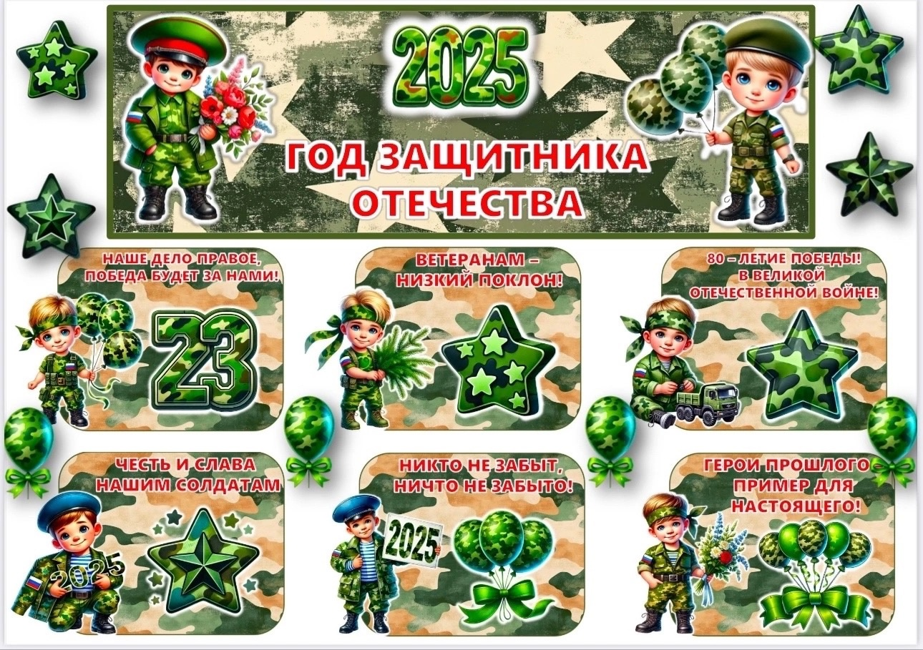



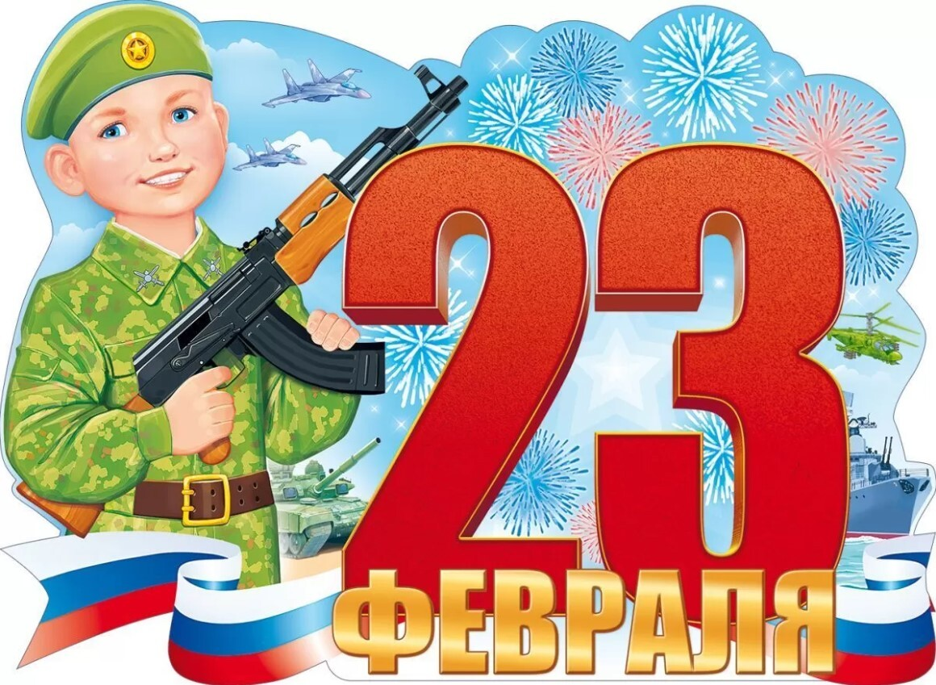

**«Народная мудрость»**

**Про русского солдата всегда говорили:**

**«Не силой возьмет, так мудростью»**

* Плох тот солдат, который не мечтает…стать генералом.
* Один в поле - не…воин.
* Смелость города…берёт.
* Смелого пуля боится, смелого штык… не берет.
* Честь солдата береги…свято.
* Русский солдат не знает…преград.
* Храбрость - сестра…победы.
* Тяжело в учении - легко в …бою.
* Умелый боец везде…молодец.
* Русскую заповедь знай - в бою…не зевай.
* Не страшна врагов нам туча, если армия…могуча.





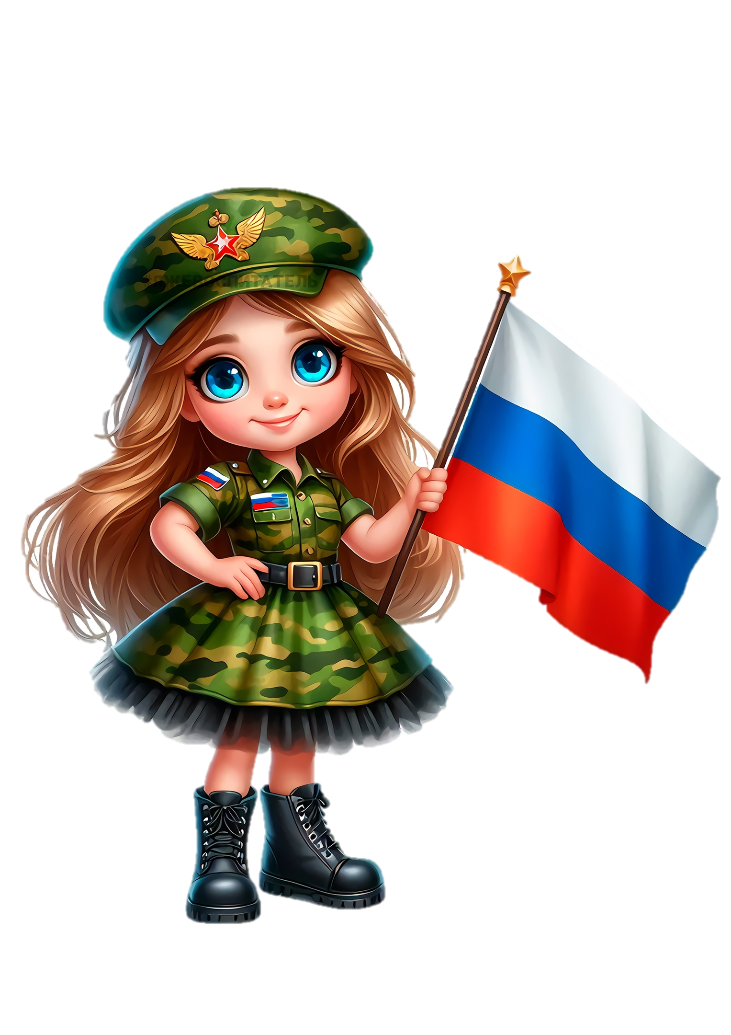

**«Воспитание**

**патриотизма в семье»**

Президент Российской Федерации в. В. Путин объявил 2025 год годом защитника отечества. Этот год станет данью уважения к ратному подвигу всех, кто сражался за Родину в разные исторические эпохи, а также нынешним героям – участникам специальной военной операции.

Приглашаем вас провести этот год в тесном сотрудничестве, сделать его насыщенным и запоминающимся для наших детей.

Патриотизм рождается в семье и поддерживается вашим личным примером.

* Найдите в своей жизни время на рассказы об истории и героях своей семьи.
* Читайте детям книги о героях нашей страны.
* Знакомьте ребёнка с памятниками, мемориалами и историческими местами России.
* Говорите о важности мира и уважении к тем, кто защищает Отечество.

От того как наши дети будут воспитаны, зависит-какой будет наша страна, Родина. Именно поэтому сегодня мы должны воспитать патриотов, Граждан России.

**«Загадки»**

1) стоит сильный гром и свист

Папа в танке – он *(танкист)*

2) На корабле он тут и там

Папа главный *(капитан)*

3) Дружно шагает с военными в ряд

В серой шинели папа – *(солдат)*

*4)*Тучек нет на горизонте, но раскрылся в небе зонтик. Он по воздуху летает, с облаков людей спускает… (парашют).

*5)*Без разгона ввысь взлетает, стрекозу напоминает, Отправляется в полёт наш российский… (вертолёт).

6) Что носят военные на плечах? (погоны)

7)фонтаны. Брызги света всюду льют. Это праздничный… (салют).

8) Кто этот военный, который прыгает с парашютом? (десантник)

9) Он, как рядовой в пехоте,

Служит рядовым в морфлоте.

Не привык он вешать нос!

Он в тельняшке! Он – … (Матрос)

10)Все в один он миг решает,  
Славный подвиг он свершает,  
Он за честь стоит горой.  
Кто он? Правильно...   
(Герой)

**«Игры с папой»**

***«Кто быстрей оденется»***

На стульях висит одежда*(брюки, рубашка, носки)* вывернутые на

изнанку. Кто быстрее вывернет одежду, оденется и скажет «Солдатготов». Тот и победил

***«Меткий стрелок»***

Попасть мячиком в ведро *(корзину)*.

Бросать дротики в цель.

***«Санитары»***

Оказать кукле первую помощь при ранении в руку. Соревнуется папа с ребёнком, побеждает тот, кто быстрее перебинтует руку игрушке.

***«Быстрая лодка»***

На пол кладутся 2 половинки альбомного листа. Участники должны встать на четвереньки и дуть, чтобы эти листы переместились без помощи рук. У кого дальше тот и выиграл.

***«Тяжело в учении, легко в бою»*.**

Папа и ребёнок отжимаются от пола счёт 10 к 1. Победит тот участник, который сделает большое количество отжиманий за установленное время.

***«Ктобольшеназоветмужскихпрофессий»***

Участники по очереди называют мужские профессии и перекидывают друг другу мяч.Кто больше назвал тот и выиграл.